AEB® Dichtband 120 mm Rolle (12 cm breit) 25 M -

Sopro Bauchemie

Eigenschaften

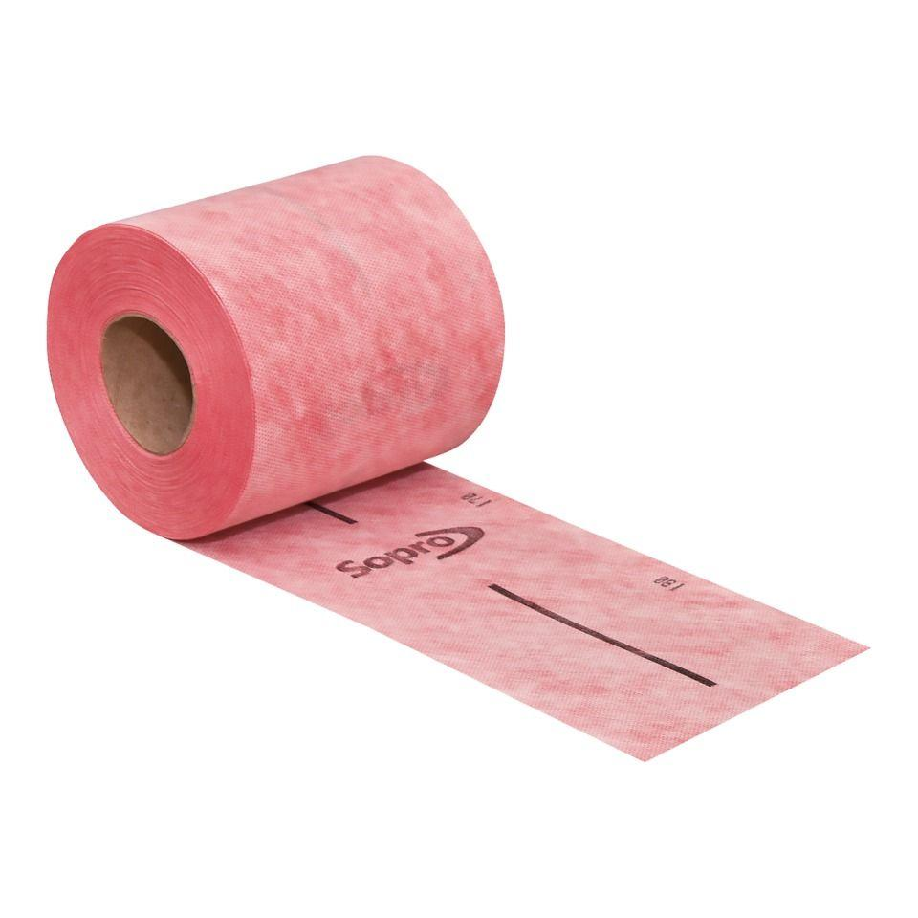

GTIN:

4005734641013

HAN:

8064125

Anwendung

außen, innen

Farbton

rot

Produkt

Dichtband

Werkstoff

Polypropylen (PP)

Breite (mm)

120,00

Länge (mm)

25.000,00

Stärke (mm)

0,40

Kaschierung

beidseitig

Lieferform

Rolle

Wasserbeständigkeit

wasserundurchlässig

Werkstoff Kaschierung, Beschichtung

Vlies